桐城国轩新能源有限公司“3·8”一般
机械伤害事故调查报告

2024年3月8日22时30分左右，桐城国轩新能源有限公司发生一起机械伤害事故，造成1人死亡，直接经济损失约170万元。
依据《中华人民共和国安全生产法》《生产安全事故报告和调查处理条例》等法律法规规定，2024年3月14日，经桐城市人民政府同意，成立由市纪委监委、市公安局、市人社局、市科经局、市应急局、市总工会等部门人员组成的桐城国轩新能源有限公司“3·8”一般机械伤害事故调查组（以下简称事故调查组），全面负责事故调查工作，并聘请2名专家参与事故技术调查。
事故调查组坚持“科学严谨、依法依规、实事求是、注重实效”的原则，先后调阅了相关单位的大量原始资料，对相关人员逐一调查取证，形成调查询问笔录7份。通过现场勘查、调查取证、综合分析，查明了事故发生的经过、原因、人员伤亡情况，认定了事故性质和责任，提出了对有关责任人员、责任单位的处理建议，分析了事故暴露出的问题和教训，提出了防范措施建议。
事故调查组认定：这是一起分档工序操作工严重违反安全操作规程、企业安全管理不到位引发的一般生产安全责任事故。
一、事故基本情况
（一）事故单位基本情况
桐城国轩新能源有限公司，企业地址：位于安徽省安庆市桐城经济技术开发区龙池路1号，所在区域隶属于桐城经济技术开发区的行政管辖范围，企业类型：有限责任公司（非自然人投资或控股的法人独资）；行业类别：电气机械和器材制造业；企业成立于2021年10月15日，法定代表人江平（男，安徽合肥人，身份证号：34010xxxxxxxxxx011）。经营状态：存续（在营、开业、在册）；统一社会信用代码：91340881MA8NA3DJ32，经营范围：一般项目：电池制造；汽车零部件及配件制造；电池销售；太阳能热利用产品销售；电子产品销售；新能源汽车废旧动力蓄电池回收及梯次利用（不含危险废物经营）；新能源汽车电附件销售；风动和电动工具制造；风动和电动工具销售；太阳能热发电产品销售；货物进出口；技术进出口；进出口代理（除许可业务外，可自主依法经营法律法规非禁止或限制的项目）。
（二）事故发生单位安全管理情况
桐城国轩新能源有限公司建立有相对完善的部门管理机构，其中现有职工1157人左右，安全管理人员30人。桐城国轩新能源有限公司建立有全员安全生产责任制，但安全生产主体责任落实依然存在不到位的现象。对基层一线员工的安全生产教育培训及严格按照操作规程进行操作落实不到位，公司隐患排查虽经常开展，但未能发现事故发生区域存在的安全隐患，同时公司未有效教育和督促作业人员严格执行安全生产规章制度和安全操作规程；未有效采取管理措施及时发现并消除员工违章冒险作业存在的事故隐患。
（三）事故发生经过
2024年3月8日桐城国轩新能源有限公司一期二号车间电芯二部四工段夜班（夜班时间20:00到第二天早上8:00），正在进行电芯清洗、分容、分档三道工序作业，作业人员8人，其中清洗1人，分容4人，分档3人。当班生产15Ah圆柱电芯，分档班组班长周圆圆负责OCV4（设备自动测试电芯K值），操作工江志炜负责扫码，李祖伟负责排废收集。通过监控视频回放，22时10分左右，分档工序操作工李祖伟进入封闭分档工序物流线内部。22时30分左右，分容班组班长吴木涛经过物流线跨越通道梯台时发现李祖伟颈部被卡在物流线号通道升降机前端辊筒与水平对接物流线的支腿横梁之间，后送医院经抢救无效死亡。
（四）事故现场情况
1.事故发生地点
事故发生地点位于桐城国轩新能源有限公司一期二号车间电芯二部分档工序物流线内部。

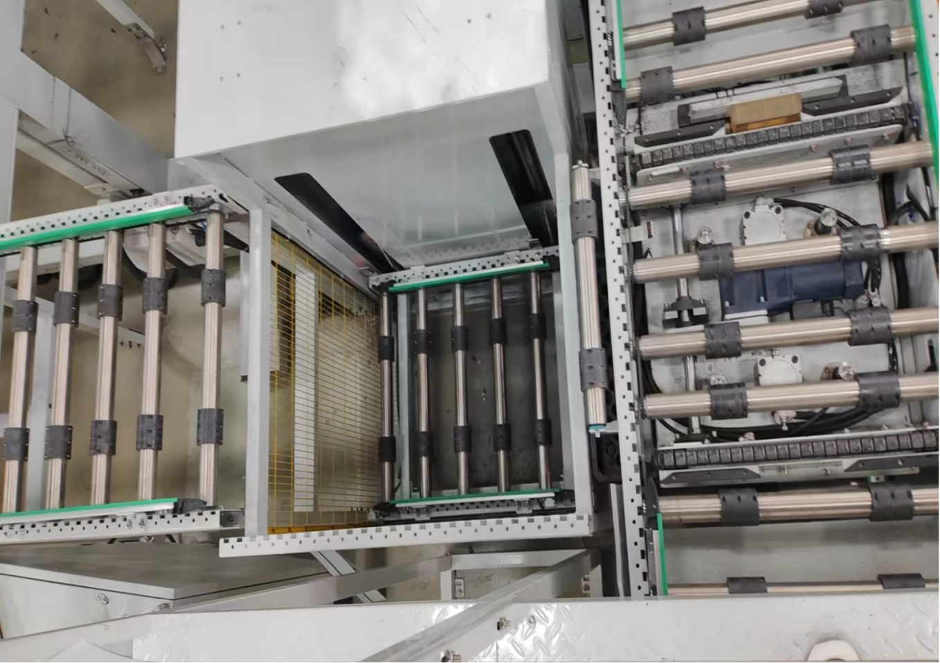
受害者被挤压的位置
图1：发生事故的位置图
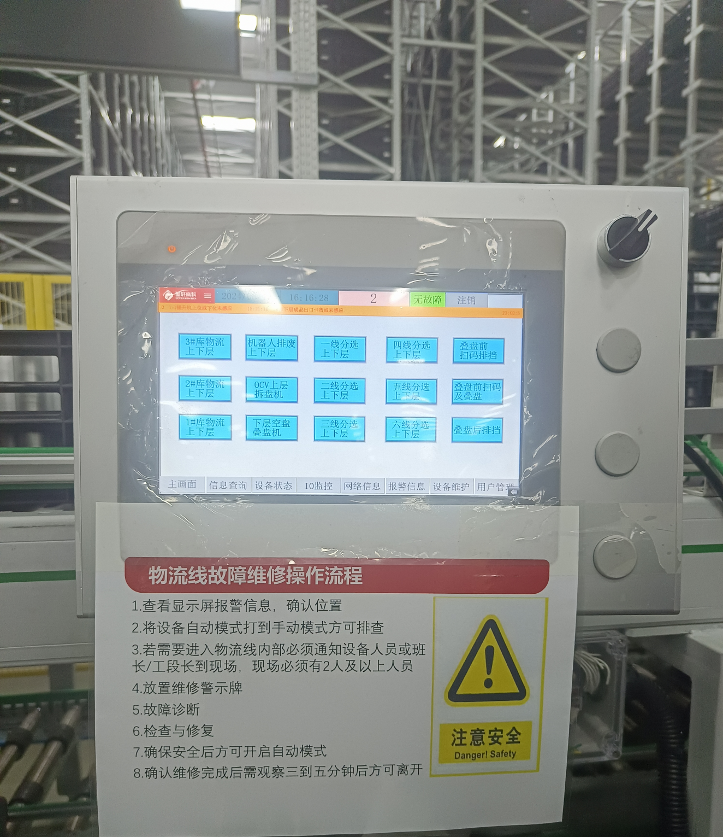
图2：物流线故障维修操作流程
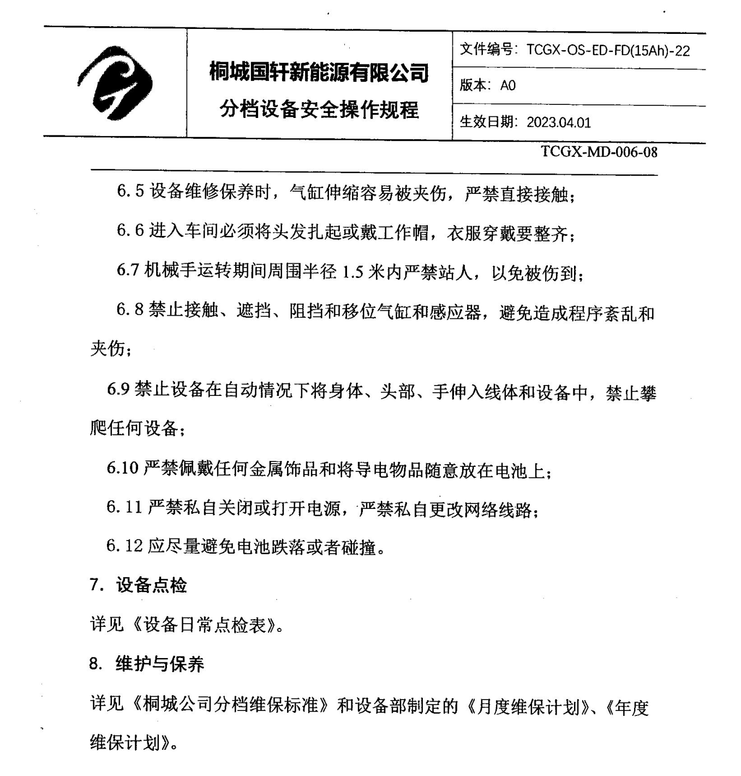
图3：分档设备安全操作规程
2.涉事设备情况
分档工序物流线是将常温静置库内电池输送至分档工序进行分档，由水平输送线和单层提升机组成，单层提升机上下往复运动实现托盘物料单元在上下层周转，具备自动检测，上下限位，水平输送与升降连锁互锁，故障声光电报警等功能。
（五）人员伤亡和直接经济损失情况
1.人员伤亡情况
李祖伟，男，高中文化，家庭住址：桐城市龙眠街道办事处太平居委会柏庄组，2022年9月1日入职桐城国轩新能源有限公司一期电芯二部四工段从事分档工作。
2.直接经济损失情况
根据《企业职工伤亡事故经济损失统计标准》（GB6721-86）核定，该起事故造成直接经济损失约170万元。
（六）天气情况
根据《桐城市历史天气记录》查询，2024年3月8日事发当天，桐城市最高温度15℃，最低温度3.8℃，无降水。
二、事故应急处置和应急评估情况
（一）事故信息接报及响应情况
2024年3月9日00时16分，市公安局110情指中心接到死者家属报警后，立即指令开发区派出所及刑侦大队民警前往现场调查处置，并于3月9日00时44分报告市应急局。市应急局接报后，当日带班领导立刻带队前往现场处置，电话联系属地了解事故情况，并安排值班人员通过电话和国家应急指挥综合业务系统向上级报送事故信息。事故发生后，市应急局、市公安局、经开区综合执法局第一时间赶往现场，组织指导应急救援和善后处置工作。
（二）事故现场应急处置情况
2024年3月8日22时30分左右，吴木涛看见李祖伟脖子卡在物流线升降机上，立即叫来工段长牛张晨和设备科陈邦玉、张家强帮忙救援，并于22时32分拨打120急救电话。约过了十几分钟后，设备科人员将升降机前端辊筒拆解开，并将李祖伟放下来。此时，120医护人员刚好赶到现场，立刻对李祖伟进行了现场抢救，而后送往医院进行抢救。
（三）医疗救治和善后情况
2024年3月8日23时37分，李祖伟经抢救无效死亡，桐城市人民医院出具死亡证明:死亡原因为机械性窒息。事故发生后，市应急局、市公安局、经开区及龙眠街道（死者户籍所在地）处理死者后事、死者家属安抚和事故赔偿协调工作。3月10日2时左右，事故善后工作妥善处理完毕。
（四）事故应急处置评估
事故发生后，经开区管委会及相关部门应急救援行动迅速，报送信息规范，应急处置及时，现场管理有效，善后处置和舆情管控得当，没有造成不良社会影响和负面舆情。
三、事故原因分析
（一）直接原因
一期电芯二部四工段分档工序操作工李祖伟违反现场安全操作规程，未通知设备人员或班长、工段长到现场，独自违章进入封闭物流线内部且未将设备由自动模式转换到手动模式，将头部伸入升降机上部空间处理物流线故障，因处于自动模式的物流线升降机上升，颈部被升降机前端辊筒及水平对接物流线的支腿横梁挤压窒息，后送医院经抢救无效死亡。
（二）间接原因
1.桐城国轩新能源有限公司安全生产制度落实不严格、员工安全教育培训不到位、公司隐患排查不细致、出事工位风险点辨识不到位及分档工序操作工安全意识淡薄，未严格执行设备安全操作规程，违规进入分档区域物流线内部处理物流线故障。存在未有效教育和督促作业人员严格执行安全生产规章制度和安全操作规程；未有效采取管理措施及时发现并消除员工违章冒险作业存在的事故隐患的行为。
2.经开区相关部门监管不到位。
四、有关责任单位存在的问题
（一）事故企业
桐城国轩新能源有限公司，企业安全生产主体责任落实不到位，未有效教育和督促作业人员严格执行安全生产规章制度和安全操作规程；未有效采取管理措施及时发现并消除员工违章冒险作业存在的事故隐患。
（二）经开区综合执法局
履行安全生产监督管理责任不到位。
（三）经开区经济发展中心
履行行业安全生产管理责任不到位。
（四）经开区管委会
履行安全生产属地监管责任不到位。
五、事故责任认定及处理建议
（一）免于追究责任人员
李祖伟，男，在分档设备物流线出现故障时，未按照物流线故障维修操作规程，擅自进入自动化分档区域物流线进行查看（维修或排除故障）作业，导致事故发生，对事故的发生负有直接责任，鉴于其在事故中死亡，建议免予追究责任。
（二）建议党纪政纪处分人员
1.施祥满，经开区经济发展中心副局长，负责经开区安全监察、企业服务等工作。其在2024年1月份以来先后四次部署落实经开区安全生产和消防工作，并于2024年2月26日安排相关人员联合综合执法局对桐城国轩新能源有限公司复工复产安全生产工作进行了专项检查，在一定程度上履行了安全监管职责，其于2024年1月28日被抽调至巡视巡查反馈问题核查组，对本人职责范围内分管的安全生产工作交接安排不到位，对该起事故的发生负有一定的领导责任。依据《地方党政领导干部安全生产责任制规定》第五章第十九条规定和《中国共产党问责条例》第七条第九款及第十八条之规定，责令其向经开区党工委作出深刻书面检查。
2.程展，经开区综合执法局副局长，负责经开区安全生产综合监管、应急管理工作。其在2024年1月份以来先后四次部署落实经开区安全生产和消防工作，并于2024年1月19日、2月26日安排相关人员对桐城国轩新能源有限公司复工复产安全生产工作进行了安全服务检查，在一定程度上履行了安全监管职责，但对该起事故的发生仍负有一定的领导责任。依据《地方党政领导干部安全生产责任制规定》第五章第十九条规定和《中国共产党问责条例》第七条第九款及第十八条之规定，责令其向经开区党工委作出深刻书面检查。
（三）建议行政处罚人员
1.贺狄龙，桐城国轩新能源有限公司总经理，公司安全生产委员会主任，未有效履行企业安全生产第一责任人责任，对事故的发生负有管理责任。违反了《中华人民共和国安全生产法》第二十一条的规定，依据《中华人民共和国安全生产法》第九十五条第一项的规定，建议由桐城市应急管理局对其处以2023年年收入40%罚款的行政处罚。
2.张浩，桐城国轩新能源有限公司安环部高级经理。履行安全生产管理职责不到位，未有效采取技术、管理等措施及时排查、发现并消除全自动分档线存在的事故隐患，对事故发生负有管理责任。违反了《中华人民共和国安全生产法》第二十五条的规定，依据《中华人民共和国安全生产法》第九十六条的规定，建议由桐城市应急管理局对其处以2023年年收入30%罚款的行政处罚。
（四）对属地及相关监管部门的处理建议
1.经开区管委会，履行安全生产属地监管责任不到位，建议责令其向桐城市人民政府作出深刻书面检查。
2.经开区综合执法局，履行安全生产监督管理责任不到位，建议责令其向经开区管委会作出深刻书面检查。
3.经开区经济发展中心，履行行业安全生产管理责任不到位，建议责令其向经开区管委会作出深刻书面检查。
（五）对涉事企业的处理建议
桐城国轩新能源有限公司，企业安全生产主体责任落实不到位，未有效教育和督促作业人员严格执行安全生产规章制度和安全操作规程；未有效采取管理措施及时发现并消除员工违章冒险作业存在的事故隐患，对事故发生负有一定的管理责任。违反了《中华人民共和国安全生产法》第四十一条、第四十四条的规定，依据《中华人民共和国安全生产法》第一百一十四条第一项、《生产安全事故罚款处罚规定》（应急管理部14号令）的规定，建议由桐城市应急管理局对桐城国轩新能源有限公司处以50万元罚款的行政处罚。
六、事故防范和整改措施
为深刻吸取此次事故教训，防止类似事故发生，提出以下事故防范措施及整改意见：
1.桐城国轩新能源有限公司要加强从业人员安全生产教育培训，增强全员安全意识，加强风险辨识和隐患排查，及时消除事故隐患，提升设备设施本质安全。加强生产现场安全管理，杜绝违章作业，进一步提高安全生产管理水平。
2.桐城经济技术开发区要举一反三，以安全生产治本攻坚三年行动为抓手，加强对所辖区域所有生产经营单位的安全监管，全面细致查找并整治安全隐患。
3.经开区综合执法局要严格落实安全生产监督管理职责，强化监督管理和监管执法，依法依规查处各类违法违规行为；经开区经济发展中心要严格落实行业领域管理职责，将安全生产工作作为行业领域管理工作的重要内容，指导、检查和督促生产经营单位加强安全防范。

桐城国轩新能源有限公司“3·8”
机械伤害事故调查组

.《地方党政领导干部安全生产责任制规定》第五章第十九条规定 第五章 责任追究 第十八条 地方党政领导干部在落实安全生产工作责任中存在下列情形之一的，应当按照有关规定进行问责： （一）履行本规定第二章所规定职责不到位的； （二）阻挠、干涉安全生产监管执法或者生产安全事故调查处理工作的； （三）对迟报、漏报、谎报或者瞒报生产安全事故负有领导责任的； （四）对发生生产安全事故负有领导责任的； （五）有其他应当问责情形的。 第十九条 对存在本规定第十八条情形的责任人员，应当根据情况采取通报、诫勉、停职检查、调整职务、责令辞职、降职、免职或者处分等方式问责；涉嫌职务违法犯罪的，由监察机关依法调查处置。
.《中国共产党问责条例》 第七条 党组织、党的领导干部违反党章和其他党内法规，不履行或者不正确履行职责，有下列情形之一，应当予以问责： （九）履行管理、监督职责不力，职责范围内发生重特大生产安全事故、群体性事件、公共安全事件，或者发生其他严重事故、事件，造成重大损失或者恶劣影响的； 第十八条 有下列情形之一，可以从轻或者减轻问责： （一）及时采取补救措施，有效挽回损失或者消除不良影响的； （二）积极配合问责调查工作，主动承担责任的； （三）党内法规规定的其他从轻、减轻情形。
.《中华人民共和国安全生产法》第二十一条 生产经营单位的主要负责人对本单位安全生产工作负有下列职责:（一）建立健全并落实本单位全员安全生产责任制，加强安全生产标准化建设；（二）组织制定并实施本单位安全生产规章制度和操作规程；（三）组织制定并实施本单位安全生产教育和培训计划；（四）保证本单位安全生产投入的有效实施；（五）组织建立并落实安全风险分级管控和隐患排查治理双重预防工作机制，督促、检查本单位的安全生产工作，及时消除生产安全事故隐患；（六）组织制定并实施本单位的生产安全事故应急救援预案；（七）及时、如实报告生产安全事故。
.《中华人民共和国安全生产法》第九十五条 生产经营单位的主要负责人未履行本法规定的安全生产管理职责，导致发生生产安全事故的，由应急管理部门依照下列规定处以罚款:（一）发生一般事故的，处上一年年收入百分之四十的罚款；...。
.《中华人民共和国安全生产法》第二十五条 生产经营单位的安全生产管理机构以及安全生产管理人员履行下列职责:（一）组织或者参与拟订本单位安全生产规章制度、操作规程和生产安全事故应急救援预案；（二）组织或者参与本单位安全生产教育和培训，如实记录安全生产教育和培训情况；（三）组织开展危险源辨识和评估，督促落实本单位重大危险源的安全管理措施；（四）组织或者参与本单位应急救援演练；（五）检查本单位的安全生产状况，及时排查生产安全事故隐患，提出改进安全生产管理的建议；（六）制止和纠正违章指挥、强令冒险作业、违反操作规程的行为；（七）督促落实本单位安全生产整改措施。
.《中华人民共和国安全生产法》第九十六条 生产经营单位的其他负责人和安全生产管理人员未履行本法规定的安全生产管理职责的，责令限期改正，处一万元以上三万元以下的罚款；导致发生生产安全事故的，暂停或者吊销其与安全生产有关的资格，并处上一年年收入百分之二十以上百分之五十以下的罚款；构成犯罪的，依照刑法有关规定追究刑事责任。
.《中华人民共和国安全生产法》第四十一条 生产经营单位应当建立安全风险分级管控制度，按照安全风险分级采取相应的管控措施。生产经营单位应当建立健全并落实生产安全事故隐患排查治理制度，采取技术、管理措施，及时发现并消除事故隐患。事故隐患排查治理情况应当如实记录，并通过职工大会或者职工代表大会、信息公示栏等方式向从业人员通报。其中，重大事故隐患排查治理情况应当及时向负有安全生产监督管理职责的部门和职工大会或者职工代表大会报告。县级以上地方各级人民政府负有安全生产监督管理职责的部门应当将重大事故隐患纳入相关信息系统，建立健全重大事故隐患治理督办制度，督促生产经营单位消除重大事故隐患。
.《中华人民共和国安全生产法》第四十四条 生产经营单位应当教育和督促从业人员严格执行本单位的安全生产规章制度和安全操作规程；并向从业人员如实告知作业场所和工作岗位存在的危险因素、防范措施以及事故应急措施。生产经营单位应当关注从业人员的身体、心理状况和行为习惯，加强对从业人员的心理疏导、精神慰藉，严格落实岗位安全生产责任，防范从业人员行为异常导致事故发生。
.《中华人民共和国安全生产法》第一百一十四条 发生生产安全事故，对负有责任的生产经营单位除要求其依法承担相应的赔偿等责任外，由应急管理部门依照下列规定处以罚款:（一）发生一般事故的，处三十万元以上一百万元以下的罚款；...。

